МИНИСТЕРСТВО ОБРАЗОВАНИЯ И НАУКИ РФ

Федеральное государственное автономное
образовательное учреждение высшего образования
«Национальный исследовательский университет ИТМО»

ФАКУЛЬТЕТ ПРОГРАММНОЙ ИНЖЕНЕРИИ И КОМПЬЮТЕРНОЙ ТЕХНИКИ

Лабораторная работа 1
по дисциплине:
Низкоуровневое программирование
Вариант 5

Выполнил:
Студент группы P33311
Кириллов Андрей
Преподаватель:
Кореньков Юрий Дмитриевич


Санкт-Петербург, 2023

Цель
Создать модуль, реализующий хранение в одном файле данных (выборку, размещение и гранулярное
обновление) информации общим объёмом от 10GB соответствующего варианту вида.
Задачи
1. Спроектировать структуры данных для представления информации в оперативной памяти
2. Спроектировать представление данных с учетом схемы для файла данных и реализовать базовые операции для работы с ним
3. Используя в сигнатурах только структуры данных из п.1, реализовать публичный интерфейс со следующими операциями над файлом данных:
a. Добавление, удаление и получение информации об элементах схемы данных, размещаемых в файле данных, на уровне, соответствующем виду узлов или записей
b. Добавление нового элемента данных определённого вида
c. Выборка набора элементов данных с учётом заданных условий и отношений со смежными элементами данных (по свойствам/полями/атрибутам и логическим связям соответственно)
d. Обновление элементов данных, соответствующих заданным условиям
e. Удаление элементов данных, соответствующих заданным условиям
4. Реализовать тестовую программу для демонстрации работоспособности решения

Описание структур для представления информации о запросе
struct RecordData {
struct BlockHeader *rowPageBlock;
char *unreadData;
struct Column **columns;
void **data;
};
Эта структура есть то, что возвращается из запроса - данные. А далее описаны структуры для формирования самого запроса:
enum DataType {
BOOL = 0,
INT = 1,
STRING = 2,
DOUBLE = 3
};
enum Operator {
MORE, LESS, EQUALS
};

struct FreeVar {
enum DataType dataType;
void *operand;
};

struct Operand {
bool isOperandAName;
union {
struct FreeVariable *freeVariable;
char *columnName;
} operandValue;
};
struct Condition {
struct Operand left;
struct Operand right;
enum Operator op;
};

struct CompareResult {
int32_t errorCode;
int32_t compareResult;
};

struct UpdateColumnValue {
char *name;
struct Operand assignedValue;
};
struct JoinTablesHeaders {
struct TableHeader *tableHeader;
char *tableAlias;
};
struct JoinOperand {
char *tableAlias;
char *columnName;
};
struct JoinCondition {
struct JoinOperand leftOperand;
struct JoinOperand rightOperand;
enum Operator operator;
};

struct JoinWhereOperand {
bool isOperandAName;
struct FreeVariable *freeVariable;
};
struct JoinWhereCondition {
struct JoinWhereOperand leftOperand;
struct JoinWhereOperand rightOperand;
enum Operator operator;
};
Представление схемы данных в файле
Файл разбит на страницы непостоянного размера, заголовок файла это DatabaseHeader. В нем содержится корневая информация. Вот сама структура:
struct DatabaseHeader {
uint64_t size;
struct BlockCoordinate tableMapPage;
struct BlockCoordinate freeList;
};
В этой структуре можно увидеть BlockCoordinate, так вот эта структура нужна для указания на блок. В ней есть отступ от начала файла и размер этого блока, а в начале каждого блока есть BlockHeader, хранящий информацию о блоке, после заголовка уже идет полезная информация. Вот эти две структуры:
struct BlockCoordinate{
uint64_t offset;
uint64_t size;
};
struct BlockHeader{
uint64_t offset;
uint64_t size;
uint64_t previousBlockOffset;
bool isFree;
};
В полезной части блока может лежать TableHeader.
struct TableHeader {
uint64_t offsetFromBlockBegin;
struct BlockCoordinate firstRowPage;
int32_t columnCount;
int32_t rowCount;
};
В нем хранится информация о типах и именах колонок, количетво строк и столбцов, а также ссылка на первых блок с данными. Теперь про организацию собственно страниц строк.
struct RowPage {
struct BlockCoordinate nextRowPage;
struct BlockCoordinate prevRowPage;
int32_t rowCount;
uint64_t freeSpaceOffsetStart;
uint64_t freeSpaceOffsetEnd;
};
Можно видеть, что они объединены в связанный список, где есть ссылка на предыдущий и следующий блоки. Таким образом можно итерироваться по всем данным таблицы. Данные добавляются в конец страницы. Также храним данные о начале и конце свободного места.

struct RowPointer {
bool isToDelete;
uint64_t offset;
};
Эта структура находится в начале RowPage и хранит указатели на строки данных и флажок о том, нужно ли удалить строку.
struct Column {
enum DataType dataType;
char name[];
};
Эта структура описывает столбец.
Собственно, был сформирован следующий интерфейс для работы с бд:
int32_t openDatabaseFileOrCreate(const char *path);
int32_t closeDatabaseFile(void);
Интерфейс для работы с таблицами (DDL):
int32_t createTable(const char *name, int32_t columnNum, enum DataType *types, const char **names);
int32_t deleteTable(const char *name);
int32_t deleteTableByHeader(struct TableHeader *tableHeader);
int32_t getTable(struct TableHeader **table, const char *name);
int32_t freeTable(struct TableHeader *tableHeader);
Интерфейс для работы с данными таблиц (DML):
int32_t addRow(struct TableHeader *tableHeader, struct RecordData *recordData);
int32_t readRow (struct RecordData *recordData, struct TableHeader *tableHeader);
int32_t deleteRow(struct TableHeader *tableHeader, int32_t conditionCount, struct Condition *conditions);
int32_t updateRow(struct TableHeader *tableHeader, int32_t updateColumnsCount, struct UpdateColumnValue *updateColumnValues, int32_t conditionCount, struct Condition *conditions);
int32_t select(struct RecordData *recordData, struct TableHeader *tableHeader, int32_t conditionCount, struct Condition *conditions);

int32_t joinTables (struct JoinResult *joinResult, int32_t selectColumnsNum, struct TableAliasAndColumn *selectColumns, int32_t joinTablesNum, struct JoinTablesHeaders *joinTables, int32_t joinConditionNum, struct JoinCondition *joinCondition, int32_t filtersNum, struct JoinWhereCondition *joinWhereCondition);
Как пользователю использовать: получаем ссылку на TableHeader и передаем ее в нужную функцию.

Показатели ресурсоемкости

INSERT:
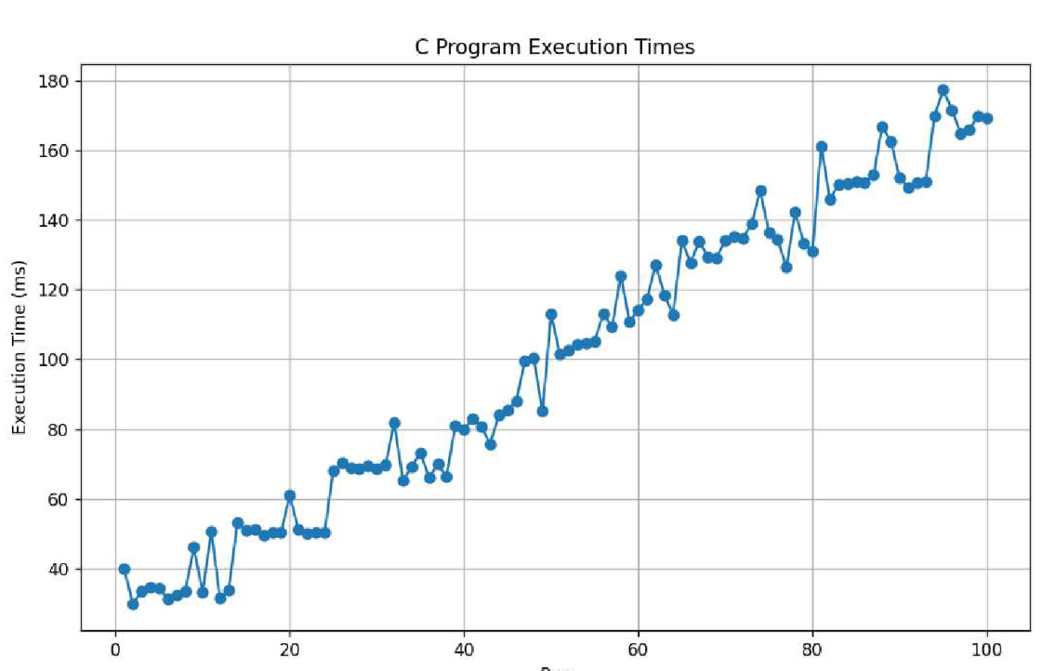

UPDATE:
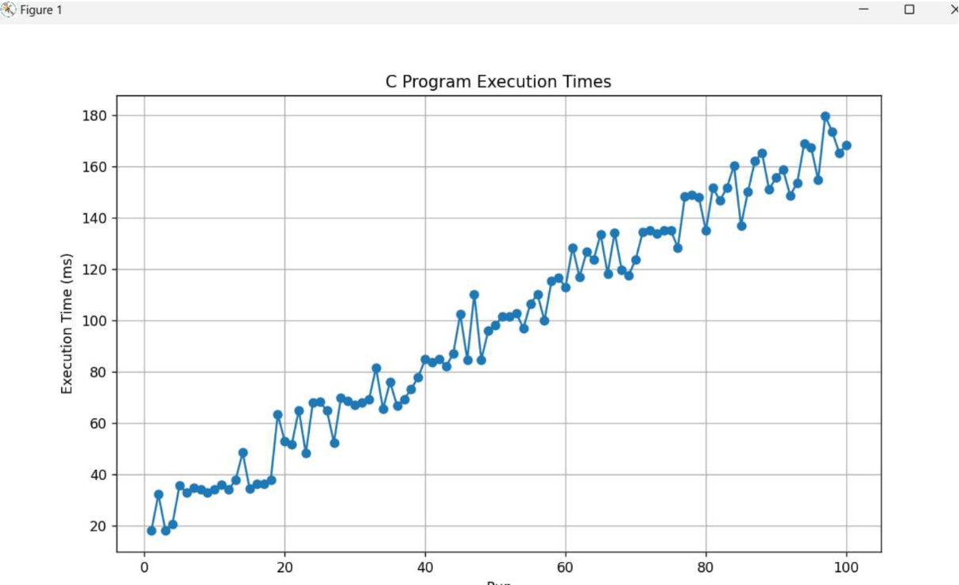
READ:
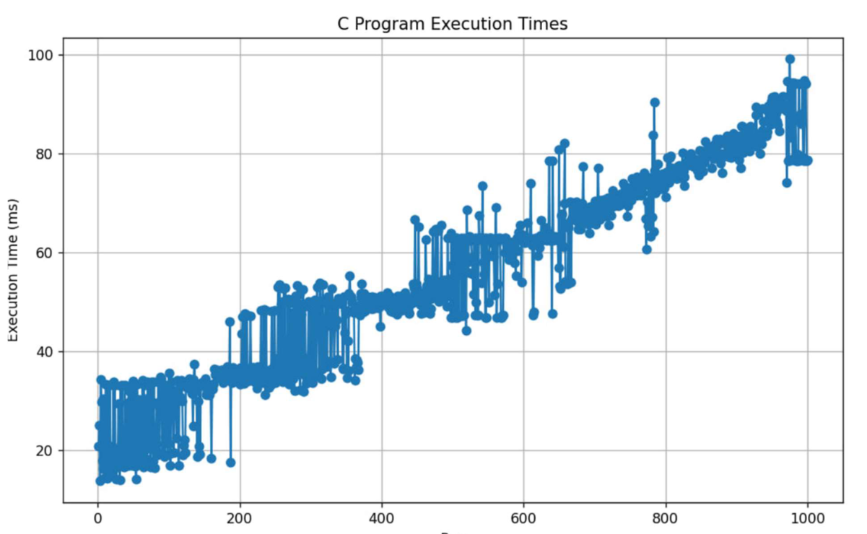

DELETE:
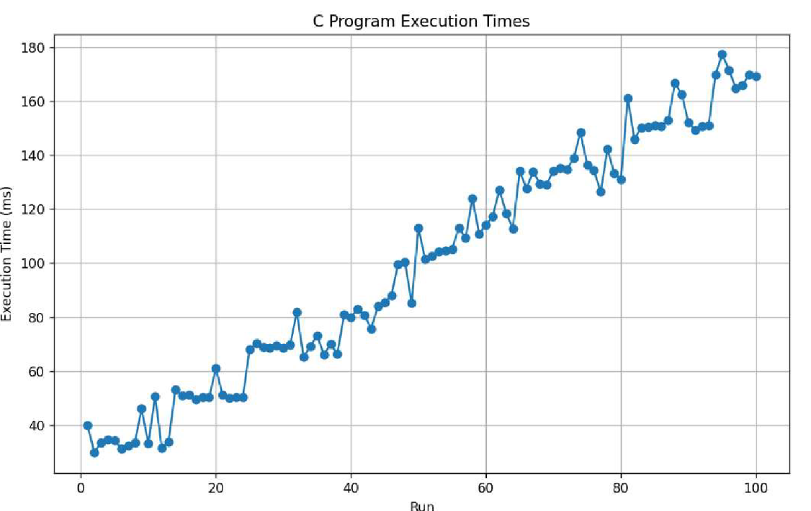

Вывод
В ходе выполнения лабораторной работы я реализовал модуль хранения данных в одном файле. Было сложно, но полезно.

